 | XVIII Seminário Nacional de Distribuição de Energia Elétrica  SENDI 2008 - 06 a 10 de outubro  Olinda - Pernambuco - Brasil

Uma estratégia organizacional na prevenção de acidentes, focada na descentralização das inspeções de segurança
Rolim, C. L. C. | Fernandes, J. C. | Moura, R. V.
CELPE | CELPE | CELPE
carmem@celpe.com.br | cloves@celpe.com.br | rmoura@celpe.com.br

Palavras-chave:

Gestão de Saúde e Segurança

Prevenção de acidentes

Programa de inspeção

Resumo

Este programa tem por objetivo estabelecer e implementar procedimentos que visem identificar e controlar situações no ambiente de trabalho que comprometam a saúde e a segurança dos empregados e contratados. O Programa Descentralizado de Inspeção de Segurança foi criado em 2001, com intuito de integrar a política do Departamento de Saúde e Segurança - GSS às ações dos demais Departamentos da Empresa e das Cipas. Para implementação do PDIS foram padronizados catorze formulários de inspeção de segurança, bem como formados agentes multiplicadores do setor de segurança. Paralelo a isto, foram adotadas ações estratégicas, como a fixação de metas departamentais e atribuições de responsabilidades para os gestores e Cipas, o que contribuiu para um aumento no número de inspeção anual, na ordem de 400, em 2001, para mais de 2000 inspeções no ano de 2007, bem como a diminuição no percentual das não-conformidades. Em 2001, 76% das inspeções apresentaram não-conformidades, este percentual foi reduzido para 12%, no ano de 2007. Utiliza-se um sistema de informação para facilitar a gestão das irregularidades, subsidiando as ações educativas e campanhas de saúde e segurança. De fato, o PDIS através da diminuição gradativa, apresentada pelos indicadores de freqüência e de gravidade de acidentes, fomenta a sinergia entre o corpo executivo e as ações do Departamento de Saúde e Segurança, bem como promove a sensibilização de empregados e prestadores de serviço, o que vem contribuindo para a melhoria da performance prevencionista da empresa.

1.Introdução

Durante o ano de 2000, a Celpe quase dobrou seus investimentos, saindo da ordem de R$ 60 milhões, em 1999, para R$ 105 milhões, em 2000, implicando na intensificação das atividades de construção, expansão e manutenção do sistema elétrico. Diante desses novos desafios e da ausência de um Programa de Gestão de Saúde e Segurança que compartilhasse o controle dos riscos no campo com as demais áreas e fosse um instrumento integrado à Política de Saúde e Segurança, o Departamento de Saúde e Segurança – GSS, implementou, em 23 de fevereiro de 2001, o Programa Descentralizado de Inspeções de Segurança – PDIS. Criado, como estratégia organizacional para mapeamento e controle das não-conformidades encontradas no ambiente de trabalho, o PDIS utilizou-se de avaliações e formulações de propósitos compartilhados pela organização, através de fixação de metas e atribuições de responsabilidades para os gestores e para as Cipas. A cada ano, o PDIS apresenta um avanço nos resultados. Após sua implantação pode-se registrar, em linhas gerais, as seguintes melhorias operacionais: Diminuição representativa das não-conformidades; designação de responsabilidades e maior engajamento dos gestores e CIPA com os indicadores internos; sistematização, uniformização e maior direcionamento das inspeções, através da criação de catorze formulários específicos; realização da Análise Preliminar de Risco – APR, aumentando o planejamento, otimizando a produtividade e promovendo um maior controle dos riscos; promoção da sensibilização do empregado e do prestador de serviço por intermédio do Diálogo de Segurança - DS no local de trabalho; identificação de necessidade de treinamento e melhor qualificação dos profissionais, principalmente dos que desempenham suas atividades em áreas com grande influência de riscos à sua saúde e segurança; a criação de um software específico para o programa tornou a comunicação e gestão das não-conformidades moderadas e críticas mais eficaz.

2.Desenvolvimento do Programa

Segundo Cardella [1], se uma pessoa age de determinada maneira, ao longo do tempo, ela tende a desenvolver atitudes consistentes com a ação.

Portanto, além de promover e disseminar a sua Política de Saúde e Segurança, a capacitação de Agentes Multiplicados de Segurança, tem como objetivo, qualificar empregados e contratados para que estejam aptos a realizar inspeção de segurança do trabalho, buscando proporcionar com a máxima eficácia possível, o desencadeamento das ações necessárias para alcance dos objetivos organizacionais pretendidos e relacionados com os indicadores IST e IIC, bem como aumentar o nível de segurança no trabalho.

Segundo Rolim [2], as pessoas não se preocupam em controlar os riscos dos acidentes, por acreditarem que isto, não acontecerão com elas. No entanto, a eliminação desta crença se dá por meio de treinamentos e acesso as informações sobre prevenção, utilizando a opinião de autoridades no assunto e com atuação da liderança. A cultura da mudança tem a ver não apenas com aquilo que muda, mas principalmente, com a flexibilidade daquilo que se perpetua.

O PDIS foi criado, prioritariamente, para atender ao controle dos riscos, inerentes ao Sistema Elétrico de Potência. A estratégia metodológica foi dividida em três etapas: sensibilização e adesão da alta administração; uniformização dos procedimentos de inspeção; e por último, formação de agentes multiplicadores de segurança.

A primeira etapa assegurou que a responsabilidade pelos recursos necessários para implementação do programa fosse da Superintendência de Gestão de Pessoas. Esta etapa serviu para que o programa tivesse o apoio do staff nos níveis estratégicos da empresa, no que concerne ao estabelecimento e cobrança de cumprimento de indicadores ligados a Inspeção de Segurança do Trabalho – IST e ao Índice de Inspeções Conformes - IIC.

Por sua vez, a segunda etapa, culminou na padronização de catorze formulários para verificação das não-conformidades no campo, que visavam verificar desde o cumprimento de procedimentos técnicos, operacionais e de segurança até atender às exigências de normas regulamentadoras (treinamento NR-10), legislação de trânsito e condições do veículo.

Após envolver os Departamentos, no cumprimento de um número mínimo de inspeções mensais e descrever os procedimentos, diagnosticou-se a necessidade de capacitar pessoas, com vista em torná-las Agentes Multiplicadores de Segurança. Esta terceira etapa, na implementação do PDIS, vem ressaltar o papel dos empregados envolvidos na execução das inspeções, nos diversos processos da empresa, na qualidade de multiplicadores e na identificação e controle de situações que possam vir a causar o infortúnio laboral. A utilização de ações educativas acerca da importância da adoção de medidas preventivas, tornou-se um passo fundamental para o êxito do PDIS. O treinamento é, ainda, uma das maneiras adotada pelas empresas para desenvolver a cultura da mudança. O conteúdo do treinamento abrange desde a Política de Saúde e Segurança, noções Gerência de Riscos, técnica de Análise Preliminar de Riscos – APR, conceito de acidente e incidente, apresentação dos formulários de procedimento para inspeção de segurança do trabalho e exercício envolvendo prática de inspeção no campo. Este programa permanente e integrado com a Política de Saúde e Segurança constitui uma investigação minuciosa que fornece informações valiosas acerca de procedimentos e práticas de campo. É um instrumento intensivo, que requer tempo, disciplina e constante debate entre os agentes multiplicadores e o GSS para garantir sua melhoria continua.

2.1 Impactos na produtividade

Após a implantação do PDIS, o Departamento de área de Saúde e Segurança constatou um impacto positivo na produtividade. O estabelecimento de indicadores internos, nos diversos departamentos, contribuiu para a diminuição significativa nas irregularidades detectadas no campo e, para a interrupção das atividades de campo, em que muitas vezes, a exposição do empregado ou contratado à situação de risco foi eliminada. O zelo pelo cumprimento das normas, procedimentos de segurança, qualidade de vida do empregado e contratado e, conseqüentemente, pela qualidade no serviço prestado a Celpe foram intensificados após processos educativos e adoção de medidas preventivas e corretivas. Este cuidado se deu desde a identificação da necessidade de treinamento, de adequação de materiais e de ferramental de trabalho até a aplicação de penalidades previstas no contrato. Sendo assim, a Celpe conseguiu, após a implantação do PDIS, atingir um maior controle e planejamento das ações executado com pessoal próprio e contratado, elevar seu nível de segurança do trabalho, minimizar as não-conformidades e diminuir o número de dias de trabalho perdidos e/ou debitados por ocorrência de acidentes.

2.2 Estratégia Empresarial

As formas de incentivo e de participação permanente da alta gerência da CELPE foram além dos processos formais. O GSS, com o apoio dos demais Departamentos, estabeleceu indicadores departamentais, e metas mensais arrojadas, agregando valor a Política de Saúde e Segurança, garantindo o compromisso de todos com as questões voltadas ao bem-estar e a segurança do trabalhador no ambiente de trabalho. Além de excelente estratégia empresarial de descentralização e delegação de responsabilidades às gerências, o PDIS é um programa extremamente rico em coleta e análise de informações obtidas no campo, e lançadas num aplicativo desenvolvido por empresa especializada na área de informática e contratada pela Celpe especialmente para tratar das questões de saúde e segurança.Esse aplicativo (software) permite que a Empresa tenha um acompanhamento sistemático e prático do Programa Descentralizado de Inspeção de Segurança, efetuando, inclusive, projeções de ações futuras, encaminhando para os gestores responsáveis pelo processo, de forma on-line, as não-conformidades detectadas em sua área de responsabilidade, os quais devem acompanhar a correção das mesmas dentro do prazo previsto pelo programa.Desde sua implantação, em 2001, o aplicativo vem sofrendo adaptações e aprimoramentos que têm garantido a sua eficácia e evolução contínua, atendendo às reais necessidades a que se propõe, como instrumento facilitador para o desenvolvimento do programa. O PDIS é uma ferramenta viável a qualquer empresa e aplicável a qualquer processo, sendo apresentado como case em alguns eventos nacionais de segurança.

3. Resultados

A análise dos indicadores internos revela pontos de melhoria do PDIS para alcance dos objetivos estratégicos, apresentados nos seguintes resultados: diminuição das não-conformidades de 76%, em 2001, para 12% em 2007; aumento do número de inspeções anuais de 459, em 2000, para 2215 no ano de 2007; comprometimento da alta gerência com indicadores e metas departamentais do PDIS; engajamento de gerentes, gestores e membros da CIPA com resolução das não conformidades e êxito no atendimento, bem como melhoria da performance do programa; redução da taxa de freqüência dos acidentes da CELPE de 9,41, em 2001, para 6,24 em 2007 e de gravidade de 2.236 em 2001 para 260 em 2007; redução geral dos índices freqüência e gravidade total (CELPE e EPS) dos acidentes: em 2001 foi de 8,14 na TF, chegando a 5,28, no final de 2007. A TG Total apresenta uma tendência de queda gradativa desde a implantação do programa; maior direcionamento das inspeções de segurança; realização da Análise Preliminar de Risco – APR; sensibilização dos empregados e prestadores de serviços por intermédio do Diálogo de Segurança - DS nos locais de trabalho; formação de 355 Agentes Multiplicadores de Segurança; padronização de 14 formulários para sistematização das inspeções nos diversos processos da empresa; contribuir para a melhoria contínua das ações prevencionistas da empresa; fomentar sinergia entre agentes multiplicadores de segurança, corpo executivo e os prestadores de serviços; E por fim, funcionar como um modelo para que outras empresas possam implantá-lo.

3.1 Indicadores internos utilizados quanto a acidentes, uso de equipamentos de segurança e redução das não-conformidades encontradas durante as inspeções.

Com o apoio da alta direção da CELPE, o Departamento de Saúde e Segurança instituiu, em 2001, dois indicadores internos para acompanhar, corrigir, aprimorar os aspectos gerenciados pelo PDIS, além de medir a eficácia do programa.

Índice de inspeção de Segurança do Trabalho (IST): visa estabelecer meta mensal de inspeções realizadas por gestores, CIPA e SESMT nas suas respectivas áreas de responsabilidades.
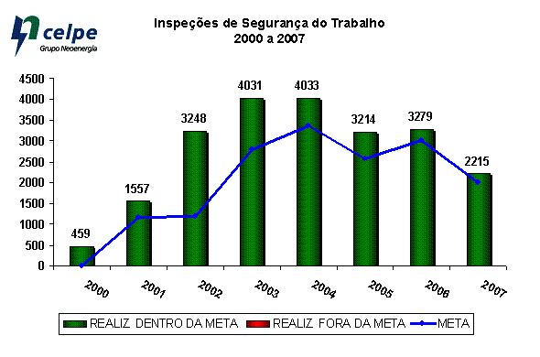

No ano anterior da implantação do PDIS foram realizadas pelo GSS em torno de 400 inspeções. Neste período as áreas gestoras e as CIPA não inspecionavam os serviços sob sua responsabilidade. Com a descentralização das ações foi possível atingir mais de 4.000 inspeções no ano de 2004. Porém, o GSS ao avaliar a necessidade de melhorias relacionadas ao programa, vem reduzindo gradativamente a meta anual, primando pela qualidade na inspeção e tratamento das não-conformidades relacionadas aos procedimentos.

Outro indicador é o Índice de Inspeções Conformes (IIC), índice referente ao acumulado de inspeções conformes, dos últimos três meses, cuja meta é de 65% de inspeções sem irregularidades.
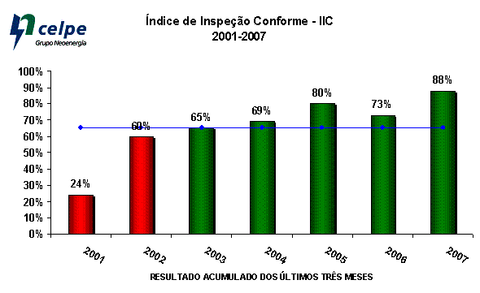

A melhoria contínua do IIC revela a eficácia do PDIS para alcançar os fins a que o instrumento se propõe. Obteve-se, a cada ano, uma diminuição significativa das não conformidades, saindo de um índice de 76% de inspeções com irregularidade em 2001, ano de implantação do PDIS para 12% de inspeções não-conformes no ano de 2007. A CELPE utiliza ainda, os indicadores nacionais de segurança do trabalho, representados pela Taxa de Freqüência – TF e Taxa de Gravidade – TG, conforme critérios da NBR 14280 [3]. Pode-se observar, desde a implantação do PDIS na empresa em 2001, houve queda acentuada na taxa de freqüência total, saindo de 8.34 em 2001, para 5.28 em 2007.
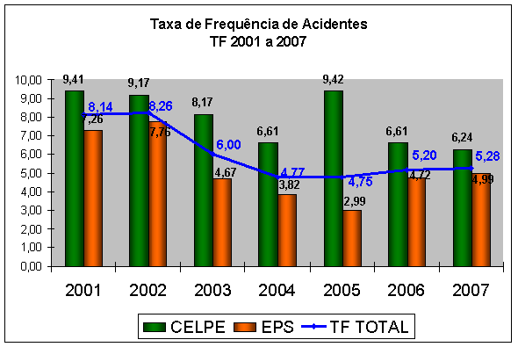

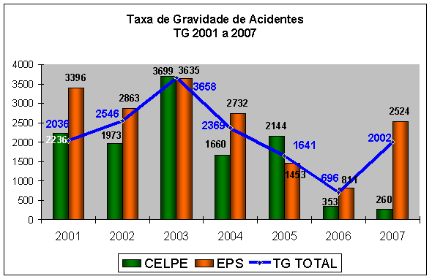

É evidente a tendência de queda na Taxa de gravidade da Celpe e das Prestadoras de Serviço, chegando a ter redução de 81% entre os anos 2003 a 2006. No ano de 2007, foram identificadas algumas variáveis, que comprometeram os resultados esperados para o ano, porém, o GSS buscou corrigi-las através de ações específicas, acreditando que o fruto do trabalho seja refletido nos resultados em 2008.

4. Conclusões

Toda empresa que se preocupa com a segurança e a saúde de seus colaboradores tem como prática, dentre suas ações prevencionistas, a realização de inspeções de segurança do trabalho. Na Celpe, essa prática vem ocorrendo de forma integrada entre os executivos, empregados e o setor de saúde e segurança, buscando alinhar os objetivos do programa aos preceitos da política interna. Uma das estratégias utilizadas é a descentralização das responsabilidades previstas pelo programa, contando com o apoio das superintendências, departamentos e dos agentes multiplicadores, no que tange ao cumprimento das ações do PDIS. Este trabalho vem contribuir com a empresa para o alcance de metas, com foco em resultado, espírito de equipe, conhecimento, comunicação, iniciativa e proatividade. Contribuindo para que atinja a excelência e o sucesso, contando para isso com a sinergia das pessoas envolvidas no processo. O modelo reafirma-se como importante ferramenta de gestão integrada, alinhando as diretrizes da Política de Saúde e Segurança aos indicadores corporativos, contribuindo para que o empreendimento humano seja sustentável.

5. Referências Bibliográficas

CARDELLA, Benedito. “Segurança no trabalho e prevenção de acidentes: uma abordagem holística: segurança integrada à missão organizacional com produtividade, qualidade, prevenção ambiental e desenvolvimento de pessoas”.São Paulo: Atlas, 1999. 254p.

ROLIM, Carmem L. Carneiro. “Vivências de prazer e sofrimento de empregados reincidentes em acidentes do trabalho”.Carmem Lúcia Carneiro Rolim. – Recife: a autora, 2006. 141p. Monografia (Especialização em Formação de Recursos Humanos). FAFIRE. Departamento de Pós-graduação.

ABNT - ASSOCIAÇÃO BRASILEIRA DE NORMAS TÉCNICAS. “NBR 14280: Cadastro de acidente do trabalho – procedimento e classificação”. Rio de Janeiro, 2001.

